
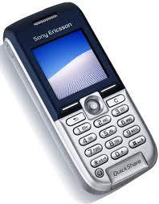

N° de Páginas:
Materiales: | Kit básico para mantenimiento de computadores: sustancia limpia contactos, brocha suave pequeña, destornilladores torx, juego de destonilladores perilleros, recorte de acetato, manual de servicio.

INTRODUCCIÓN

En la década del 60, con la proliferación de las cadenas de radio, televisión y los enlaces de satélite, la ocupación del espectro era tan grande que hubo que pensar en la forma de hacer más eficiente el uso del espectro radioeléctrico (espectro electromagnético, entre 3 Hz y unos 300 GHz.), permitiendo la evolución de la telefonía móvil. El primer avance significativo fue la introducción del trunking automático. El sistema trunking consiste en la asignación de un canal libre existente dentro de un conjunto de canales disponibles, y que se mantiene solamente durante el tiempo que el canal se está usando en la conversación, pasando al estado de disponible para otro usuario cuando haya terminado la conversación que se desarrollaba a través de él. De este modo el número de canales a ocupar, se reduce notablemente ya que, por más que haya millones de usuarios, sólo algunos están hablando al mismo tiempo. El paso siguiente en el aprovechamiento del espectro radioeléctrico es el concepto celular, propuesto por la “Bell South” a principios de los años 60.

La telefonía celular se basa en la reutilización de los canales mediante la división del espacio en celdas continuas que se controlan desde una estación base con unos determinados canales. Sin embargo el primer modelo de teléfono móvil, fue el DynaTAC 8000X desarrollado por la compañía Motorola diseñado por el ingeniero de Motorola Rudy Krolopp en 1983. El modelo pesaba poco menos que un kilo y un valor de casi 4.000 dólares. Krolopp se incorporaría posteriormente al equipo de investigación y desarrollo de Motorola liderado por Martin Cooper. Tanto Cooper como Krolopp aparecen como propietarios de la patente original. A partir del DynaTAC 8000X, Motorola desarrollaría nuevos modelos como el Motorola MicroTAC, lanzado en 1989, y el Motorola StarTAC, lanzado en 1996 al mercado. Aunque su principal función del teléfono celular es la comunicación de voz, como el teléfono convencional, su rápido desarrollo ha incorporado otras funciones como son cámara fotográfica, agenda, acceso a Internet, reproducción de vídeo e incluso GPS y reproductor mp3.

ARQUITECTURA DEL SISTEMA MÓVIL

Un sistema móvil celular (SMC) básicamente está formado por 3 partes: 1. Estación Base de Radiofrecuencia (EBRF). (Antena). 2. Central de Conmutación y Control (CCC). (switch). 3. Estación Móvil (EM). (Celular).

BTS (Base Transciever Station): Estación base de transmisión. Donde residen las antenas de comunicación.

CCC: Central de conmutación y control.

RNC Ó BSC (Controlador de radio enlace ó estación base de control): Maneja todas las funciones relacionadas con las ondas de radio del sistema, es quien asigna los canales de radio y quien se encarga de que la llamada sigua establecida aunque el teléfono se cambie de celda. (RB base de radio).

MSC (Centro de suicheo o conmutación de móviles): Controla las llamadas de y hacia otros sistemas telefónicos y de datos. Oficina de conmutación de teléfono móvil.

SIM CARD: Módulo de Identidad del Suscriptor (Subscriber Identity Module). Posee un número de 15 dígitos que identifica únicamente una Estación Móvil denominado IMSI o Identidad Internacional del Suscriptor Móvil (International Mobile Subscriber Identity).

HLR (Home location register): Registro de suscripciones locales. Es una base de datos centralizada donde se almacenan y se manejan las subscripciones de los teléfonos de la red (identidad, localización y servicios).

VLR (Visitor Location Register): Registro de Suscriptores Visitantes es la base de datos que contiene la información sobre los suscriptores en visita (roaming) a un sistema celular.

AUC (Authentication Center): Centro de Autenticación es responsable por la autenticación de los suscriptores en el uso del sistema. El Centro de Autenticación está asociado a un HLR y almacena una llave de identidad para cada suscriptor móvil registrado en aquel HLR posibilitando la autenticación del IMSI del suscriptor.

EIR (Equipment Identity Register):Registro de Identidad del Equipamiento es la base de datos que almacena los IMEIs de los terminales móviles de un sistema GSM.

OMC (Operational and Maintenance Center): Centro de Operaciones y Manutención es la entidad funcional a través de la cual la operadora monitorea y controla el sistema.

MEDIA GATEWAY: Administra y conecta los recursos para medios de comunicación. Existen de voz, datos y video.

CELDA: Es un área determinada que recibe la cobertura de una EBRF.

CLUSTER: Conglomerado de celdas.

REGIONES DE SOMBRA: Regiones donde la EM (Estación Móvil) no consigue captar la señal proveniente de la EBRF.
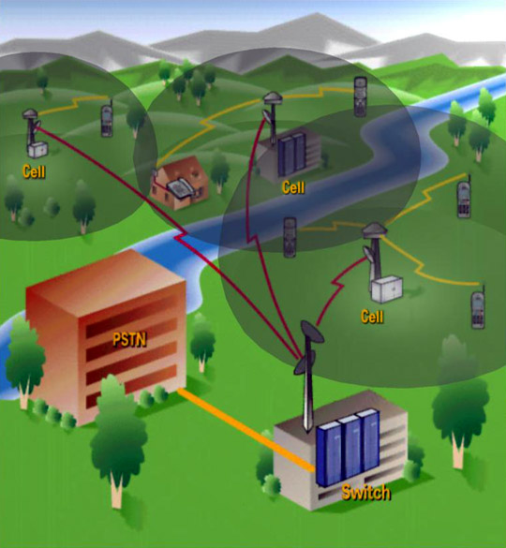

Imagen 1. Arquitectura del sistema móvil

COMUNICACIÓN CELULAR

SISTEMAS DE TELEFONÍA CELULAR: Compañías Inalámbricas o Carriers, Compañías Alámbricas (servicio PSTN –Red telefónica pública conmutada-). NOTA: se puede utilizar la tecnología por células utilizando una red alámbrica.

REUTILIZACIÓN DE FRECUENCIAS: Es cuando el mismo conjunto de frecuencias (canales) se pueden asignar a más de un área (célula), siempre y cuando estas áreas (células) estén a cierta distancia de separación (Distancia mínima de reuso).

ROAMING: Término que significa desplazarse e indica la utilización de una llamada telefónica celular móvil, en una CCC que no es la original del abonado celular móvil.

HAND OFF: Término usado cuando el canal de voz de una EM es desviado hacia otro canal, perteneciente a una nueva celda (por ruido o por que la estación móvil cambia de celda).

DTMF (Dual-Tone Multi-Frequency): Marcación por tonos.

GSM: Global System for Mobile Communication (Sistema global para comunicación de equipos móviles). Los teléfonos móviles GSM poseen un código denominado de IMEI (Internacional Mobile Equipment Identity), el cual permite la identificación del terminal dentro de la red.

IMEI: International Mobile Equipment Identity (Identificador internacional del equipo móvil). Con este número, la operadora identifica el estado del celular, dentro de una base de datos, denominada EIR (identificador de equipo registrado -Equipment ID Register-). Para conocer el IMEI de un celular debemos consultar la parte de atrás del terminal, o digitar el código: *#06#.

En el ejemplo de un IMEI nº 544905 33 095674 0 sería:

* 544905 Type Approval Code (TAC). Los primeros dos números indican el país.
* 33 Final Assembly Code (FAC). Indica el fabricante.
* 095674 Número de serie del teléfono móvil.
* 0 Número adicional, de reserva.

ARQUITECTURA DEL TELÉFONO CELULAR

CIRCUITO SINTETIZADOR: Se ajusta automáticamente a cualquiera de los canales posibles asignados, contrario a lo que ocurre en los boquitoquis en los cuales se debe seleccionar la frecuencia para establecer la comunicación.

DUPLEXOR: Dispositivo para utilizar la misma antena para transmitir y recibir en dos frecuencias diferentes (lo cual constituye un canal de comunicación).

MÓDULO DE RADIO FRECUENCIA (RF): Se encarga de recibir y transmitir las señales de RF. Se divide entonces en receptor de RF y transmisor de RF.

MÓDULO DE AUDIO FRECUENCIA (AF): El módulo de AF es responsable de la conversión de las señales de FI (frecuencia intermedia) provenientes del módulo de RF en señales de voz que se puedan oír en el receptor del teléfono celular y de transmitir señales audibles para el transmisor de RF. Se divide entonces en receptor de AF y transmisor de AF.

MÓDULO LOGICO DE CONTROL (CLM): La CPU tiene el control directo de los módulos AF y de RF, así como el generador de DTMF (marcación por tonos). El controlador celular realiza los ajustes de los sintetizadores de frecuencia de transmisión y recepción en el módulo de RF.

VCO: Oscilador controlado por voltaje.
NOTA: IMEI y la base de datos EIR tiene que ver con el equipo. SIM CARD y la base de datos HLR tiene que ver con la suscripción del equipo.

Imagen 2. Radio frecuencia, audio frecuencia y control

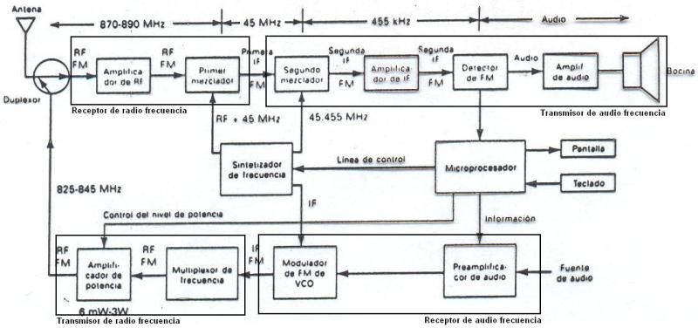
Actividad 1. Analiza con tus compañeros la siguiente imagen y reconoce los subsistemas de la placa base del teléfono móvil.

Actividad 2. Selecciona las imágenes que consideres representan aplicaciones del teléfono móvil.

 | 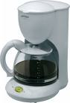 | 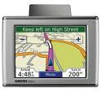 | 
 | 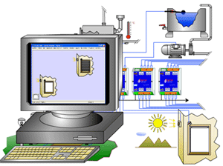 |  | 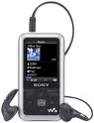
 | 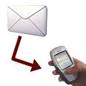 |  | 

Actividad 3. Organiza los párrafos de modo que el texto resultante, sea la descripción del proceso de utilización teléfono móvil.

__ Insertar la tarjeta SIM. R/:(1)

__ Insertar batería. R/:(2)

__ Proceso de carga de la batería (aproximadamente 12 horas en la primera). R/:(3)

__ Oprimir botón de encendido. R/:(4)

__ Introducir el PIN. R/:(5)

__ Verificar en pantalla que el operador sea reconocido y que el móvil esté recibiendo buena señal en la zona de cobertura actual. R/:(6)

__ Seleccionar la función a utilizar (realizar llamada, recibir llamada, mensaje de texto, reproductor de mp3, reproductor de video, radio, cámara fotográfica juegos). R/:(7)

Actividad 4. Identifica los principales componentes de la placa base de teléfono celular: procesador, RAM, pila de backup, conector de antena, receptor GSM, conector de alimentación, módulo de audio, módulo de recepción de señal, salida de audio, conector de flex.

- Conector de antena J100
12. VCO para SH U300: Si está desoldado o con problemas no habrá transmisión pero la recepción no tendrá problemas.
14. Memoria flash de 64MB U2000
15. Controlador de carga Q380 (batería)
17. Interfase de micrófono J4100
18. Cristal para el reloj de tiempo
real U3000
19. Conector externo J5000
20. Guía interfase para alimentar el
circuito del teléfono
21. Módulo de audio U7200 (parlante y microfono).
22. Guía para alimentar los iluminadores
(leds) Q3700.
23. CPU Patriot (microcontrolador)
U1000 (Red, funcionalidad general).
26. Módulo de alimentación (tensión en el teléfono)
30. Circuito amplificador de FI (frecuencia intermedia) U170
31. Llave de cambio de banda U500
32. Filtro de FI para recepción FL170
33. Módulo de recepción (front-end) U140
(módulo para ser reconocido en la red)
34. Conector para auriculares externos J4300
35. Conector tipo flip para el display J4400
36. Displexer DSC FL140
37. Displexer GSM FL130
38. Pila de back-up para mantener los datos.

Actividad 5. Si estudiaste concentradamente la función de los dispositivos periféricos internos, ahora serás capaz de realizar el siguiente crucigrama.
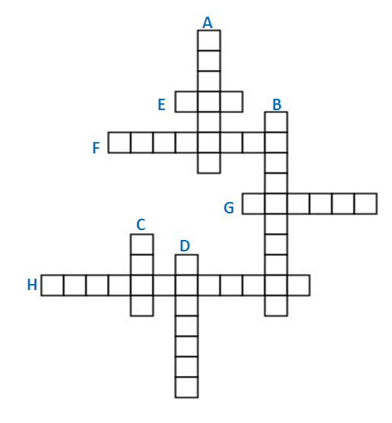

Verticales

A. Conglomerado de células.
B. Tiene el control directo de los módulos de audio y radio frecuencia.
C. Número identificador internacional de equipo móvil.
D. Módulo de identidad de suscriptor.

Horizontales

E. Sistema global para comunicación de equipos móviles.
F. Sirve para utilizar la misma antena para recibir y transmitir datos.
G. Área que recibe la cobertura de una antena de transmisión.
H. Se ajusta automáticamente a cualquiera de los canales posibles asignados.

MANTENIMIENTO PREVENTIVO Y CORRECTIVO

- Descartar daño por firmware (sistema operativo del celular).
Recomendación: flashear.
- Descartar daño por humedad.
Recomendación: Poner a secar bien sin pila y luego encender.
- Toca el suelo con la manos, descálzate o usa una manilla antiestática.
- Desensamblar utilizando un pequeño corte de acetato y destornillador torx.
- Limpiar con la brocha suave posibles suciedades y aplicar sustancia limpiadora a los contactos de la placa base.
- Identificar posibles dispositivos defectuosos a través de la observación detallada y con el respectivo manual de servicio y reemplazarlo.

Actividad 6. Asocia cada uno de los elementos para la realización del mantenimiento preventivo del teléfono móvil con la respectiva razón para su utilización.


Retira las partículas que pueden estar ocasionando mal contacto en la placa base y entre ella y los dispositivos periféricos internos del teléfono móvil.

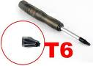
Sustancia de evaporación rápida que optimiza la limpieza de los contactos de la placa base.



Impide que las corrientes electrostáticas destruyan los componentes electrónicos de las placa base y a los dispositivos periféricos internos del computador personal.



Sirve para desensamblar el teléfono móvil.

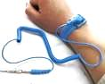

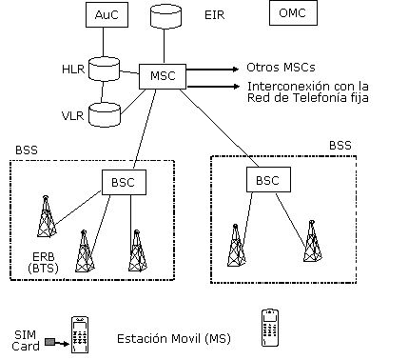
Actividad 7. Teniendo en cuenta la imagen que se encuentra en el lado derecho, asocie cada párrafo con el número correspondiente en la secuencia de funcionamiento general del teléfono móvil.
Cuando un celular solicita una llamada, la BTS, se comunica a través del BSC con el centro de conmutación y control ó centro de conmutación móvil (MSC). | 1
El teléfono es identificado por la antena (BTS) de la zona de ubicación (celda), controlada por una estación base de control (BSC) debido a que siempre transmite la identificación de suscripción de cada teléfono (IMSI). | 2
El MSC busca en la base de datos (registro de suscripciones locales HLR) la información del teléfono receptor, encuentra al MSC que tiene el enlace del teléfono buscado. | 3
Se establece una comunicación temporal entre el MSC que pide la comunicación y el MSC del teléfono al que se está llamando haciendo uso de células intermedias. | 4
Una vez que el celular responde, se establece la comunicación a través de un canal de radio (los MSC ya no intervienen solo los BTS y BSC). | 5
Al recibir la llamada, el MSC envía al celular llamado la señal de alerta para que sepa que es requerida una comunicación por medio de un BSC. | 6

Elaborado por: | Oswaldo Consuegra  2 de diciembre de 2010
Referencias: | ASIFUNCIONA. Así funciona el GPS: principio de funcionamiento del GPS. [en línea]. [citada 02 julio 2010]. Disponible en World Wide Web: <http://www.asifunciona.com/electronica/af_gps/af_gps_10.htm>.  EDUCATEHOY. Funciones y evolución del teléfono celular. [en línea].[citada 30 junio 2010]. Disponible en World Wide Web: <http://www.educatehoy.com/funciones-y-evolucion-del-telefono-celular/>.  GUERRERO, Luis. Telecomunicaciones, Capítulo 4, Telefonía Celular. [en línea]. [citada 02 julio 2010]. Disponible en World Wide Web: <http://hosting.udlap.mx/profesores/luisg.guerrero/Cursos/IE445/Apuntesie445/capitulo4home.htm>. (Concepto de celular).  MONOGRAFIAS.COM. Telefonía celular. [en línea]. [citada 02 julio 2010]. Disponible en World Wide Web: <http://www.monografias.com/trabajos34/telefonia-celular/telefonia-celular.shtml>. (Concepto de celular).  NOKIA CORPORATION. Service manual 3510 Level 2.  TELECO INTELIGENCIA EN TELECOMUNICACIONES. GSM: Arquitectura. [citada 04 julio 2010]. Disponible en World Wide Web: <http://www.teleco.com.br/es/tutoriais/es_tutorialgsm/pagina_1.asp>. (concepto de GSM).  VALLEJO, Horacio. Reparación de Móviles: el servicio a los teléfonos celulares, desarme, reconocimiento de partes y fallas. (Imagen de placa base parte delantera y trasera).

